Berkay AKAR

ORACLE DERSLERİ

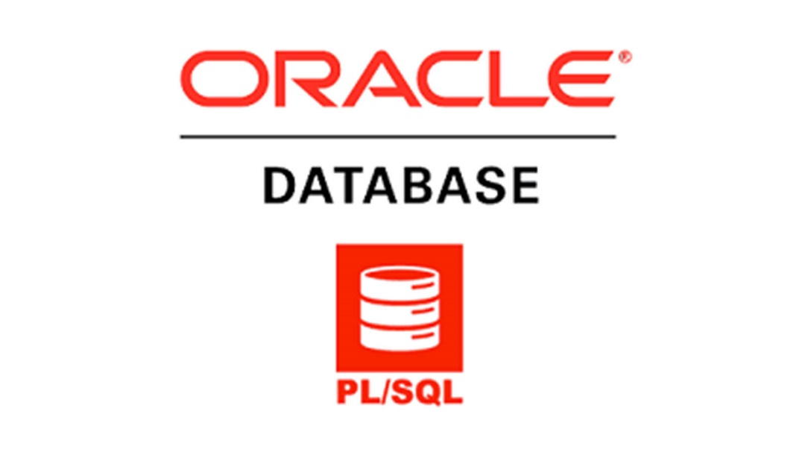

İçindekiler

PACKAGE 2

10.1) Paket Bölümleri 2

10.1.1) Spec (İnterface): 2

10.1.2) Body (İmplementasyon): 2

# 

# GİRİŞ

Oracle işleyişi boyunca çeşitli araçlar kurulacak, kullanılacaktır. Süreç Oracle 12C ile birlikte takip edilmiştir.

# PACKAGE

Bir şema objesdir. İçerisinde birçok obje barındırabilir. Table, View, İndex Prosedür, Function gibi. Bunlar içerisinde Fonksiyon, Prosedür, Type, Değişkenler olabilmektedir. Derlenirler ve Database içerisinde saklanırlar. Programlama dillerindeki classlara benzetilebilmektedir. Programlama süreçleri içerisinde modülerdirler, Beraberinde sürekli olarak derlenmeyeceklerinden yani bir kere derlendiğinden kaynaklı olarak performans artışı sağlamaktadırlar. Overloading e de izin verir.

Bir Paket 2 Bölümden oluşmaktadır.

## 10.1) Paket Bölümleri

## 10.1.1) Spec (İnterface):

Programlama dilllerindeki gibi interface mantığında düşünülebilir. Method ve prosedürlerin body siz hali, beraberinde de içerisine yazılan değişkenlerin dışarıya açılımını sağlamaktadır. Değişkenler dışarıya açılmaktadır. Değer atamaları mümkün değildir. Userlar a açık kısımdır. Publictir.

## 10.1.2) Body (İmplementasyon):

Fonksiyon ve prosedürlerin bu aşamada tam hallerinin yazılması yani impalemnte edilmesi gerçekleştirilir. Değişkenlere de bu aşamada değer atanabilmektedir. Private kısımdır. Kısacası bu kısımda yazılan herşey somut ve private dır. Dışarıya açılması istenirse interface kısmına implamente edilerek dışarının kullanılabileceği hale getirilir.

metin içeren bir resim

Açıklama otomatik olarak oluşturuldu

Şekil 1 Bir Paketin Syntax Hali

Bir paket genel olarak yapısı yukarıdaki resimdeki gibidir. Beraberinde bir paketin body si olmak zorunda değildir. Ama spec kısmı olmak zorundadır. Bir paketin spack ve body kısmı package kısmından sonra body belirtilirse body, belirtilmezse spec olarak geçmektedir.

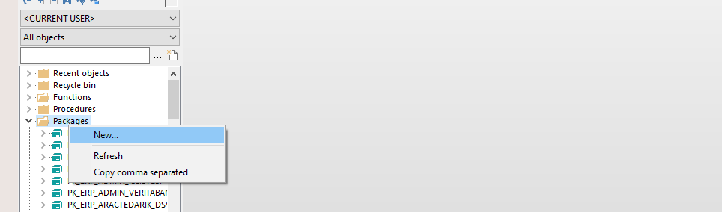

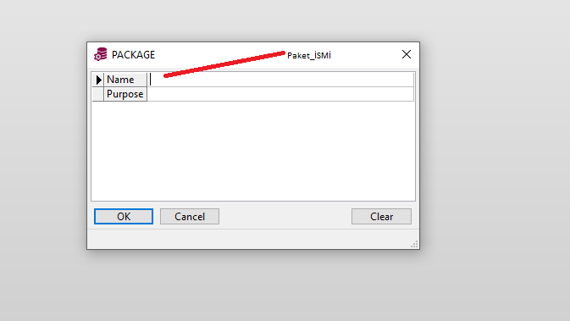

metin içeren bir resim

Açıklama otomatik olarak oluşturuldu

Görülen kısım spect kısmıdır. Görüldüğü üzerine somut hali yazılmamıştır. Sadece dışarı açılabilmesi için deklarasyonlar yapılmıştır.

metin içeren bir resim

Açıklama otomatik olarak oluşturuldu

Görüldüğü üzere yukarıdaki kısmın içerisine body yazıldığı için burası somut kısmıdır.

metin içeren bir resim

Açıklama otomatik olarak oluşturuldu

## 10.2.) Alt Programlar Ve Değişkenler Ekleme

metin içeren bir resim

Açıklama otomatik olarak oluşturuldu

Şekil 2 Kendi oluşturmuş olduğumuz fonksiyonun body kısmı,

metin içeren bir resim

Açıklama otomatik olarak oluşturuldu

Şekil 3 Spect Kısmı

HELP-PK-ERP-yid-rapor